Министерство образования и науки Российской Федерации
Федеральное государственное автономное образовательное учреждение
высшего образования «Национальный исследовательский Нижегородский государственный университет им. Н.И. Лобачевского»

Институт Информационных технологий, математики и механики

Отчёт по лабораторной работе

Вычисление арифметических выражений

Выполнил:
студент гр. 381806-01

Зореев М.В.

Проверил:
доцент каф. МОСТ, ИИТММ

Кустикова В.Д.

Нижний Новгород
2019 г.
Содержание
Введение 3
Постановка задачи 4
Руководство пользователя 5
Руководство программиста 7
Описание структуры программы 7
Описание структур данных 7
Stack 7
Dictionary 8
Calculator 10
Описание алгоритмов 11
Алгоритмы структуры Stack 11
Перевод в постфиксную форму 11
Вычисление выражения, записанного в постфиксной форме 13
Заключение 15
Литература 16
Приложения 17
Приложение 1. Исходный код основной функции 17
Приложение 2. Класс Stack 17
Приложение 3. Класс Dictionary 19
Приложение 3. Класс Calculator 21

Введение
Целью данной лабораторной работы является изучение и практическое применение структуры Стек. Темой работы является разработка программы, позволяющей вычислять значение произвольного арифметического выражения. В ходе работы над программой, реализуются алгоритмы использующие вышеупомянутую структуру данных.

Постановка задачи
Задача: разработать программу, переводящую, вводимое пользователем с клавиатуры арифметическое выражение, в постфиксную форму и вычислющую его значение.
Входные данные: строка, содержащая арифметическое выражение в инфиксной форме, значение переменных содержащихся в выражении.
Выходные данные: строка, содержащая исходное выражение в постфиксной форме, значение выражения.

Руководство пользователя
После запуска приложения, перед вами откроется консольный интерфейс, с предложением ввести арифметическое выражение.
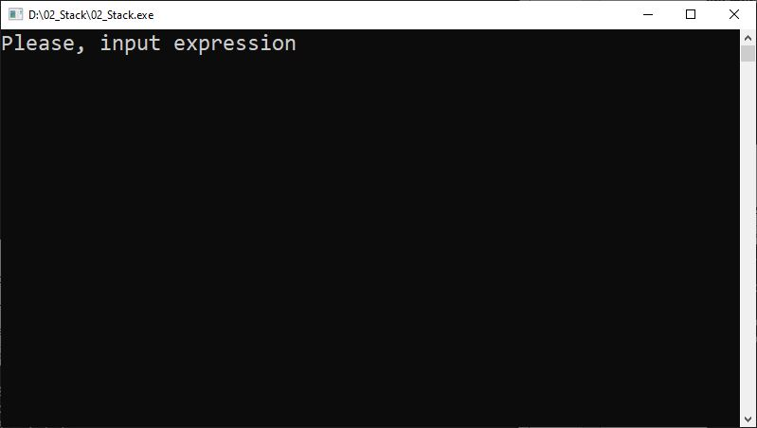
Рис. 1 Начальный экран
После того как вы введёте выражение, нажмите клавишу Enter. Если введённое выражение корректно, то программа выведет его постфиксную форму и предложит указать значение переменных.
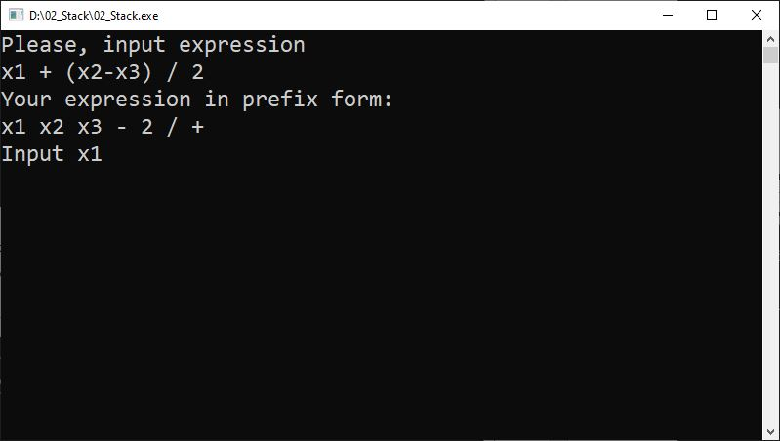
Рис. 2 Программа вывела постфиксную форму и ждёт ввода значения переменной x1
Когда вы введёте значение всех переменных, программа произведёт вычисления и выведет результат.
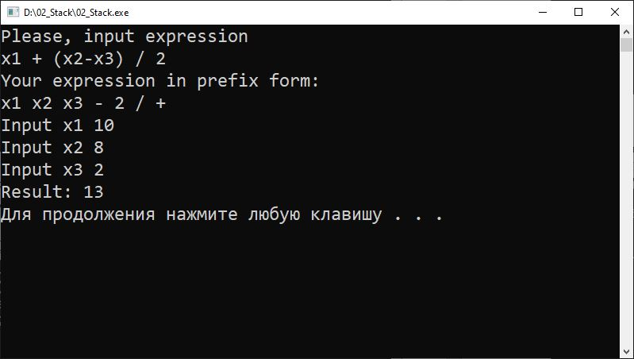
Рис. 3 Выведен результат вычислений
В том случае если провести вычисления невозможно, например, если присутствует деление на ноль, то программа сообщит об этом, указав точную причину ошибки.
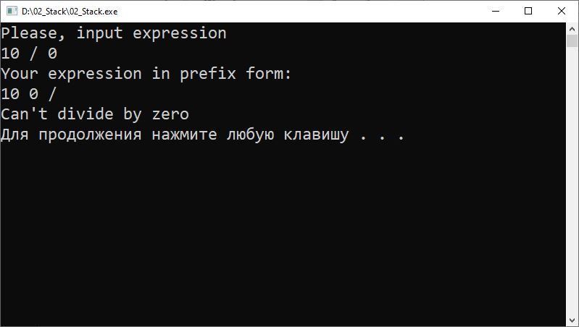
Рис. 4 Пример ошибки

Руководство программиста

Описание структуры программы
Stack.h – модуль с классом реализующим функционал структуры данных Стек.
Dictionary.h, Dictionary.cpp – Модуль с классом контейнера, позволяющий хранить пары число – ключ.
Calculator.h, Calculator.cpp – модуль со статическим классом, содержащим методы для работы с арифметическими выражениями.
Exception.h – модуль со структурой исключений.

Описание структур данных

Stack
Stack – класс реализующий функционал структуры данных стек.
Объявление:
template<typename ValueType>
class Stack
{
protected:
unsigned size;
unsigned head;
ValueType* elements;

public:
Stack(unsigned size_ = 10);
Stack(const Stack& temp);
~Stack();

void Push(ValueType element); //Вставить элемент
ValueType Top() const; //Вернуть первый элемент
void Pop(); //Вынуть первый элемент

bool IsEmpty() const;
bool IsFull() const;
};
Описание методов класса:
Stack(unsigned size_)
Назначение: конструктор, инициализирует объект
Входные параметры: размер стека
Возвращаемое значение: нет
Stack(const Stack& temp)
Назначение: конструктор копирования, создание копии имеющегося стека
Входные параметры: константная ссылка на копируемый стек
Возвращаемое значение: нет
~Stack()
Назначение: деструктор, высвобождение памяти занятой объектом и его удаление
Входные параметры: нет
Возвращаемое значение: нет
void Push(ValueType element)
Назначение: добавление значение в стек
Входные параметры: значение, которое необходимо добавить
Возвращаемое значение:
ValueType Top() const
Назначение: получение значения элемента на вершине стека
Входные параметры: нет
Возвращаемое значение: значения элемента на вершине стека
void Pop()
Назначение: извлечение верхнего элементы из стека
Входные параметры: нет
Возвращаемое значение: нет

Dictionary
Dictionary – класс-контейнер, хранит массив пар значение-ключ. Используется для хранения значений строковых переменных.
Объявление:
class Dictionary
{
struct Element
{
std::string key;
double value;
};

Element* values;
size_t size;
size_t head;

public:
Dictionary(size_t size_ = 10);
Dictionary(const Dictionary& temp);
~Dictionary();

//Добавление значения
void Push(const std::string& key_, double value_);

//Количество элементов с таким ключом
unsigned Count(const std::string& key_) const;

//Нахождение первого элемента с таким ключом
const double operator[](const std::string& key_) const;

const Dictionary& operator=(const Dictionary& temp);
};
Описание методов класса:
Dictionary(size_t size_)
Назначение: конструктор, инициализирует объект
Входные параметры: размер словаря
Возвращаемое значение: нет
Dictionary(const Dictionary& temp)
Назначение: конструктор копирования, создание копии имеющегося стека
Входные параметры: константная ссылка на копируемый словарь
Возвращаемое значение: нет
~Dictionary()
Назначение: деструктор, высвобождение памяти занятой объектом и его удаление
Входные параметры: нет
Возвращаемое значение: нет
void Push(const std::string& key_, double value_)
Назначение: добавление элемента в словарь
Входные параметры: key_ – ключ, value_ - значение которое необходимо связать с ключом
Возвращаемое значение:
unsigned Count(const std::string& key_) const
Назначение: возвращение количества элементов с заданным ключом
Входные параметры: ключ
Возвращаемое значение: количество элементов с заданным ключом
const double operator[](const std::string& key_) const
Назначение: возвращение значение соответствующего заданному ключу
Входные параметры: ключ
Возвращаемое значение: найденное значение

Calculator
Calculator – статический класс, позволяющий осуществлять операции по переводу выражение в постфиксную форму с последующим вычислением значения оного.
Объявление класса:
static class Calculator
{
static unsigned Priority(const char opr);

public:
//Пробразовать к префиксонй форме
static std::string ReadExpression(const std::string& input);
//Запросить у пользователя значения пермеенных
static Dictionary ReadDictionary(const std::string& input);
//Вычислить выражение
static double Calculate(const std::string& input, const Dictionary variables);
};
Описание методов класса:
static unsigned Priority(const char opr)
Назначение: получение приоритета операции
Входные параметры: символ соответствующей операции
Возвращаемое значение: число, соответствующее приоритету операции
static std::string ReadExpression(const std::string& input)
Назначение: перевод выражение в постфиксную форму
Входные параметры: строка, содержащая выражение в инфиксной форме
Возвращаемое значение: строка, содержащая выражение в префиксной форме
static Dictionary ReadDictionary(const std::string& input)
Назначение: запрос у пользователя значений для переменных содержащихся в выражении
Входные параметры: строка, содержащая выражение в префиксной форме
Возвращаемое значение: словарь, содержащий значения переменных
static double Calculate(const std::string& input, const Dictionary variables)
Назначение: Вычисление значения выражения
Входные параметры: input - строка, содержащая выражение в префиксной форме, variables – словарь, содержащий значения переменных
Возвращаемое значение: результат вычислений
класса:

Описание алгоритмов

Алгоритмы структуры Stack
Стек – структура данных, организованных в виде списка элементов, доступ к которым осуществляется по принципу LIFO (англ. First in – last out, «Последним пришёл – первым вышел).
Характеристики стека:
- Массив данных
- Индекс первого свободного элемента
- Размер стека
Методы стека:
- Получение данных на вершине стека: если стек не пустой, возвращается элемент массива перед свободным.
- Извлечение данных: если стек не пустой, индекс свободного элемента уменьшается на один.
- Проверка на пустоту: стек пустой, если первый свободный элемент это нулевой
- Проверка на полноту: стек полный если индекс свободного элемента совпадает с размером стека

Перевод в постфиксную форму
На вход алгоритма подаётся инфиксное арифметическое выражение, на выходе имеем выражение в постфиксной форме.
Для каждой операции задан приоритет.
Оператор | ) | + - | * /
Приоритет | 1 | 2 | 3
Таблица 1 Приоритеты операций (большее число – выше приоритет)
Перед началом работы, создаётся 2 стека. В ходе алгоритма, происходит просмотр выражения слева направо, над каждым элементом которого (операндом или оператором) производится следующее действие:
- Если пришёл операнд, то кладём в стек №2.
- Если пришла левая скобка, то кладём в стек №1.
- Если пришла правая скобка, то перекладываем содержимое стека №1 в стек №2 до тех пор, пока не встретим левую скобку, которую удаляем.
- Если пришла операция, то сравниваем её приоритет с приоритетом операции на вершине стека №1:
  - Если стек №1 пуст, или содержит открывающую скобку, то кладём в стек №1
  - Если приоритет выше, то кладём её в стек №1
  - Если приоритет ниже, то перекладываем содержимое стека №1 в стек №2 до тех пор, пока не встретим левую скобку, операцию с меньшим приоритетом или стек №1 не опустится. Операцию помещаем в стек №1
После того как дошли до конца выражения перемещаем содержимое стека №1 в стек №2.
В результате работы, Стек 2 содержит исходное выражение в постфиксной форме.
Рассмотрим в качестве примера выражение A+B*(E-A).
Выражение | A | + | B | * | ( | E | - | A | )
Стек 1
Стек 2 | A
Таблица 2 Помещаем операнд в Стек 2
Выражение | A | + | B | * | ( | E | - | A | )
Стек 1 | +
Стек 2 | A
Таблица 3 Помещаем оператор в Стек 1
Выражение | A | + | B | * | ( | E | - | A | )
Стек 1 | +
Стек 2 | A | B
Таблица 4 Помещаем операнд в Стек 2
Выражение | A | + | B | * | ( | E | - | A | )
Стек 1 | + | *
Стек 2 | A | B
Таблица 5 Помещаем оператор в Стек 1
Выражение | A | + | B | * | ( | E | - | A | )
Стек 1 | + | * | (
Стек 2 | A | B
Таблица 6 Помещаем скобку в Стек 1
Выражение | A | + | B | * | ( | E | - | A | )
Стек 1 | + | * | (
Стек 2 | A | B | E
Таблица 7 Помещаем операнд в Стек 2
Выражение | A | + | B | * | ( | E | - | A | )
Стек 1 | + | * | ( | -
Стек 2 | A | B | E
Таблица 8 Помещаем оператор в Стек 1
Выражение | A | + | B | * | ( | E | - | A | )
Стек 1 | + | * | ( | -
Стек 2 | A | B | E | A
Таблица 9 Помещаем операнд в Стек 2
Выражение | A | + | B | * | ( | E | - | A | )
Стек 1 | + | *
Стек 2 | A | B | E | A | -
Таблица 10 Перемещаем содержимое Стек 2 в Стек 1 пока не встретим левую скобку
Выражение | A | + | B | * | ( | E | - | A | )
Стек 1
Стек 2 | A | B | E | A | - | * | +
Таблица 11 Перемещаем всё содержимое Стек 2 в Стек 1

Вычисление выражения, записанного в постфиксной форме
На вход алгоритма подаётся выражение, записанное в постфиксной форме и значения переменных. На выходе имеем значение выражения.
Перед началом работы создаётся стек, в который будут подаваться промежуточные результаты, и на вершине которого в результате работе алгоритма окажется значение выражения.
В ходе алгоритма выражение просматривается слева направо, в зависимости от того, поступил оператор или операнд проводятся действия:
Если поступил операнд, то кладём в стек.
Если поступил оператор, то изымаем два значения из стека и проводим над ними операцию в порядке второй-первый.
В результате работы на вершине стека лежит значение выражения.
В качестве примера рассмотрим выражение ABEA-*+.
Выражение | A | B | E | A | - | * | +
Стек | A
Таблица 12 Кладём операнд в Стек
Выражение | A | B | E | A | - | * | +
Стек | A | B
Таблица 13 Кладём операнд в Стек
Выражение | A | B | E | A | - | * | +
Стек | A | B | E
Таблица 14 Кладём операнд в Стек
Выражение | A | B | E | A | - | * | +
Стек | A | B | E | A
Таблица 15 Кладём операнд в Стек
Выражение | A | B | E | A | - | * | +
Стек | A | B | E-A
Таблица 16 Извлекаем два операнда, считаем значение, кладём в Стек
Выражение | A | B | E | A | - | * | +
Стек | A | B*(E-A)
Таблица 17 Извлекаем два операнда, считаем значение, кладём в Стек
Выражение | A | B | E | A | - | * | +
Стек | A+B*(E-A)
Таблица 18 Извлекаем два операнда, считаем значение, кладём в Стек

Заключение
В ходе выполнения лабораторной работы, была изучена структура данных стек, её принципы работы и возможный операции. Рассмотрен и реализован на практике алгоритм перевода выражения в постфиксную форму с последующим вычислением значения оного.

Литература
https://en.cppreference.com/w/

Приложения

Приложение 1. Исходный код основной функции
int main()
{
std::string input;
std::string prefix;
Dictionary dict;
std::cout << "Please, input expression" << std::endl;
std::getline(std::cin, input);
try
{
prefix = Calculator::ReadExpression(input);
std::cout << "Your expression in prefix form:" << std::endl << prefix << std::endl;
dict = Calculator::ReadDictionary(prefix);
std::cout << "Result: " << Calculator::Calculate(prefix, dict) << std::endl;
}
catch (Exception exp)
{
if (exp.type == DivizionByZero)
{
std::cout << "Can't divide by zero" << std::endl;
}
else
{
std::cout << "Bad expression" << std::endl;
}
}
system("pause");
}

Приложение 2. Класс Stack
template<typename ValueType>
class Stack
{
protected:
size_t size;
size_t head;
ValueType* elements;

public:
Stack(size_t size = 10);
Stack(const Stack& temp);
~Stack();

void Push(ValueType element); //Вставить элемент
ValueType Top() const; //Вернуть первый элемент
void Pop(); //Вынуть первый элемент

bool IsEmpty() const;
bool IsFull() const;
};

template<typename ValueType>
Stack<ValueType>::Stack(size_t size_)
{
if (size_ == 0) throw Exception(CantCreate);
size = size_;
head = 0;
elements = new ValueType[size];
}

template<typename ValueType>
Stack<ValueType>::Stack(const Stack<ValueType>& temp)
{
size = temp.size;
head = temp.head;
elements = new ValueType[size];
for (unsigned i = 0; i < head; i++)
{
elements[i] = temp.elements[i];
}
}

template<typename ValueType>
Stack<ValueType>::~Stack()
{
delete[] elements;
}

template<typename ValueType>
void Stack<ValueType>::Push(ValueType element)
{
if (IsFull()) throw Exception(Empty);
elements[head++] = element;
}

template<typename ValueType>
ValueType Stack<ValueType>::Top() const
{
if (IsEmpty()) throw Exception(Empty);
return elements[head-1];
}

template<typename ValueType>
void Stack<ValueType>::Pop()
{
if (IsEmpty()) throw Exception(Empty);
head--;
}

template<typename ValueType>
bool Stack<ValueType>::IsEmpty() const
{
if (head == 0) return true;
return false;
}

template<typename ValueType>
bool Stack<ValueType>::IsFull() const
{
if (head == size) return true;
return false;
}

Приложение 3. Класс Dictionary
Dictionary::Dictionary(size_t size_)
{
if (size_ == 0) throw Exception(CantCreate);
size = size_;
head = 0;
values = new Element[size];
}

Dictionary::Dictionary(const Dictionary& temp)
{
size = temp.size;
head = temp.head;
values = new Element[size];
for (size_t i = 0; i < head; i++)
{
values[i] = temp.values[i];
}
}

Dictionary::~Dictionary()
{
delete[] values;
}

void Dictionary::Push(const std::string& key_, double value_)
{
if (head == size)
{
Element* temp = new Element[size + 10];
for (size_t i = 0; i < size; i++)
{
temp[i] = values[i];
}
delete[] values;
values = temp;
size += 10;
}
values[head].key = key_;
values[head].value = value_;
head++;
}

unsigned Dictionary::Count(const std::string& key_) const
{
unsigned result = 0;
for (size_t i = 0; i < head; i++)
{
if (values[i].key == key_) result++;
}
return result;
}

const double Dictionary::operator[](const std::string& key_) const
{
for (size_t i = 0; i < head; i++)
{
if (values[i].key == key_) return values[i].value;
}
throw Exception(CantFind);
}

const Dictionary& Dictionary::operator=(const Dictionary& temp)
{
if (size != temp.size) delete[] values;
size = temp.size;
head = temp.head;
values = new Element[size];
for (size_t i = 0; i < head; i++)
{
values[i] = temp.values[i];
}
return *this;
}

Приложение 3. Класс Calculator
unsigned Calculator::Priority(const char opr)
{
if ((opr == '*') || (opr == '/')) return 3;
if ((opr == '+') || (opr == '-')) return 2;
if (opr == ')') return 1;
return 0;
}

std::string Calculator::ReadExpression(const std::string& input)
{
std::string buffer; //Буфер ввода пермененной
Stack<char> operators(input.length()); //Первый стек
Stack<std::string> out(input.length()); //Второй стек

//Переменные контроля корректности ввода
int cOperand = 0, cOperator = 0, cLeftBraket = 0, cRightBracket = 0, cLastInputType = -1;

for (int i = 0; i < input.size(); i++)
{
if (buffer.length() != 0)
{
if ((input[i] == '+') || (input[i] == '-') || (input[i] == '*') || (input[i] == '/') || (input[i] == '(') || (input[i] == ')') || (input[i] == ' '))
{
out.Push(buffer);
buffer.clear();
cOperand++;
if (cLastInputType == 0) throw Exception(BadExpression);
cLastInputType = 0;
}
}

if (input[i] == ' ')
{

}
else if ((input[i] != '+') && (input[i] != '-') && (input[i] != '*') && (input[i] != '/') && (input[i] != '(') && (input[i] != ')'))
{
buffer.push_back(input[i]);
}
else if (input[i] == '(')
{
operators.Push(input[i]);
cLeftBraket++;
if ((cLastInputType == 0) || (cLastInputType == 3)) throw Exception(BadExpression);
cLastInputType = 2;
}
else if (input[i] == ')')
{
cRightBracket++;
if (cRightBracket > cLeftBraket) throw Exception(BadExpression);
while (operators.Top() != '(')
{
std::string temp;
temp.push_back(operators.Top());
operators.Pop();
out.Push(temp);
}
operators.Pop();
if (cLastInputType == 1) throw Exception(BadExpression);
cLastInputType = 3;
}
else if (operators.IsEmpty())
{
operators.Push(input[i]);
cOperator++;
if ((cLastInputType == 1) || (cLastInputType == 2)) throw Exception(BadExpression);
cLastInputType = 1;
}
else if (Priority(input[i]) > Priority(operators.Top()))
{
operators.Push(input[i]);
cOperator++;
if ((cLastInputType == 1) || (cLastInputType == 2)) throw Exception(BadExpression);
cLastInputType = 1;
}
else
{
while ((!operators.IsEmpty()) && (operators.Top() != '(') && (Priority(input[i]) <= Priority(operators.Top())))
{
std::string temp;
temp.push_back(operators.Top());
operators.Pop();
out.Push(temp);
}
operators.Push(input[i]);
cOperator++;
if ((cLastInputType == 1) || (cLastInputType == 2)) throw Exception(BadExpression);
cLastInputType = 1;
}
}

if (buffer.length() != 0)
{
out.Push(buffer);
buffer.clear();
cOperand++;
cLastInputType = 0;
}

if ((cOperand != cOperator + 1) || (cLeftBraket != cRightBracket)) throw Exception(BadExpression);

while (!operators.IsEmpty())
{
std::string temp;
temp.push_back(operators.Top());
operators.Pop();
out.Push(temp);
}

std::string expression;
while (!out.IsEmpty())
{
expression.insert(0, " ");
expression.insert(0, out.Top());
out.Pop();
}
return expression;
}

Dictionary Calculator::ReadDictionary(const std::string& input)
{
std::string buffer;
Dictionary out;

for (unsigned i = 0; i < input.size(); i++)
{
if ((input[i] != '+') && (input[i] != '-') && (input[i] != '*') && (input[i] != '/') && (input[i] != ' '))
{
buffer.push_back(input[i]);
}
else if (out.Count(buffer) != 0)
{
buffer.clear();
}
else if (buffer.size() != 0)
{
bool isNumeric = true;
for (unsigned j = 0; j < buffer.size(); j++)
{
if ((buffer[j] < 48) || (buffer[j] > 57)) isNumeric = false;
}
if (isNumeric)
{
out.Push(buffer, stoi(buffer));
}
else
{
double inputVariable;
std::cout << "Input " << buffer << " ";
std::cin >> inputVariable;
out.Push(buffer, inputVariable);
}
buffer.clear();
}
}
return out;
}

double Calculator::Calculate(const std::string& input, const Dictionary variables)
{
Stack<double> result(input.length());
std::string buffer;

for (unsigned i = 0; i < input.size(); i++)
{

if ((input[i] != ' ') && (input[i] != '+') && (input[i] != '-') && (input[i] != '*') && (input[i] != '/'))
{
buffer.push_back(input[i]);
}
else
{
if (buffer.size() != 0)
{
result.Push(variables[buffer]);
buffer.clear();
}
if (input[i] == '+')
{
double b = result.Top();
result.Pop();
double a = result.Top();
result.Pop();
result.Push(a + b);
}
else if (input[i] == '-')
{
double b = result.Top();
result.Pop();
double a = result.Top();
result.Pop();
result.Push(a - b);
}
else if (input[i] == '*')
{
double b = result.Top();
result.Pop();
double a = result.Top();
result.Pop();
result.Push(a * b);
}
else if (input[i] == '/')
{
double b = result.Top();
result.Pop();
double a = result.Top();
result.Pop();
if (b == 0) throw Exception(DivizionByZero);
result.Push(a / b);
}
}
}
return result.Top();
}

